___________________ область _______________ район
В ведении отдела дошкольного и школьного образования
___ - общеобразовательная школа
учителя 2 класса
Marxabo Karimova
по предмету Matematika для 2 класса
«Повторение изченного»
ПЛАН УРОКА

Дата:________________________________
Тема: Повторение изченного
Цель урока:
Образовательная: Закрепить у учащихся знания, полученные на предыдущих уроках математики, и развить навыки устного счета.
Воспитательная: Воспитывать у учеников внимательность, аккуратность и интерес к изучению математики через решение задач.
Развивающая: Развивать логическое мышление, память и способность анализировать математические примеры и задачи.
Тип урока: Урок закрепления знаний
Методы: Фронтальный опрос, Игровой метод, Работа в парах, Решение задач, Кто быстрее?
Оборудование: Учебник математики, Рабочая тетрадь, Доска, Мел, Наглядные пособия
Ожидаемые результаты:
Учитель: Учитель сможет эффективно повторить пройденный материал, выявив пробелы в знаниях учеников и скорректировав дальнейшее обучение. Предоставит четкие объяснения и интересные задания для закрепления.
Ученик: Ученики смогут уверенно решать примеры и задачи из пройденного материала, активно участвовать в обсуждении и самостоятельно находить ответы. Улучшат свои навыки счета и понимание математических концепций.
Ход урока:
№ | Этап | Время
1 | Организационная часть | 3 минут
2 | Закрепление пройденной темы | 15 минут
3 | Изложение новой темы | 0 минут
4 | Закрепление новой темы | 15 минут
5 | Поощрение учащихся. Завершение урока. | 7 минут
6 | Домашнее задание | 5 минут
 | Всего | 45 минут
Наглядные пособия
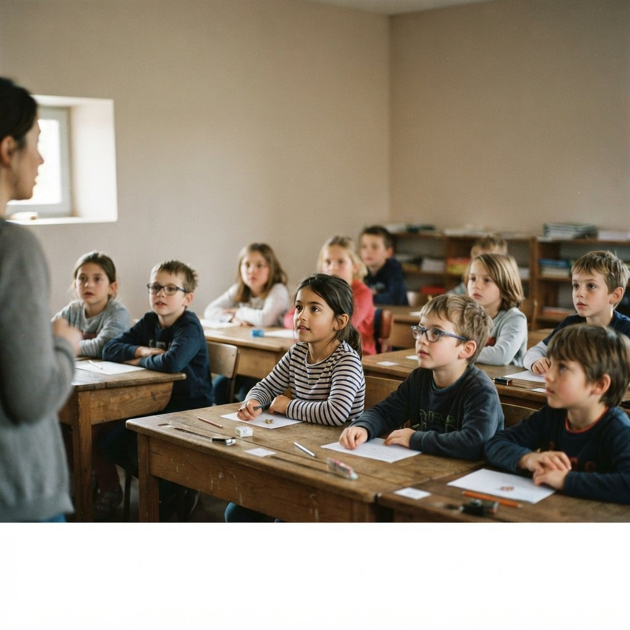
Класс во время урока
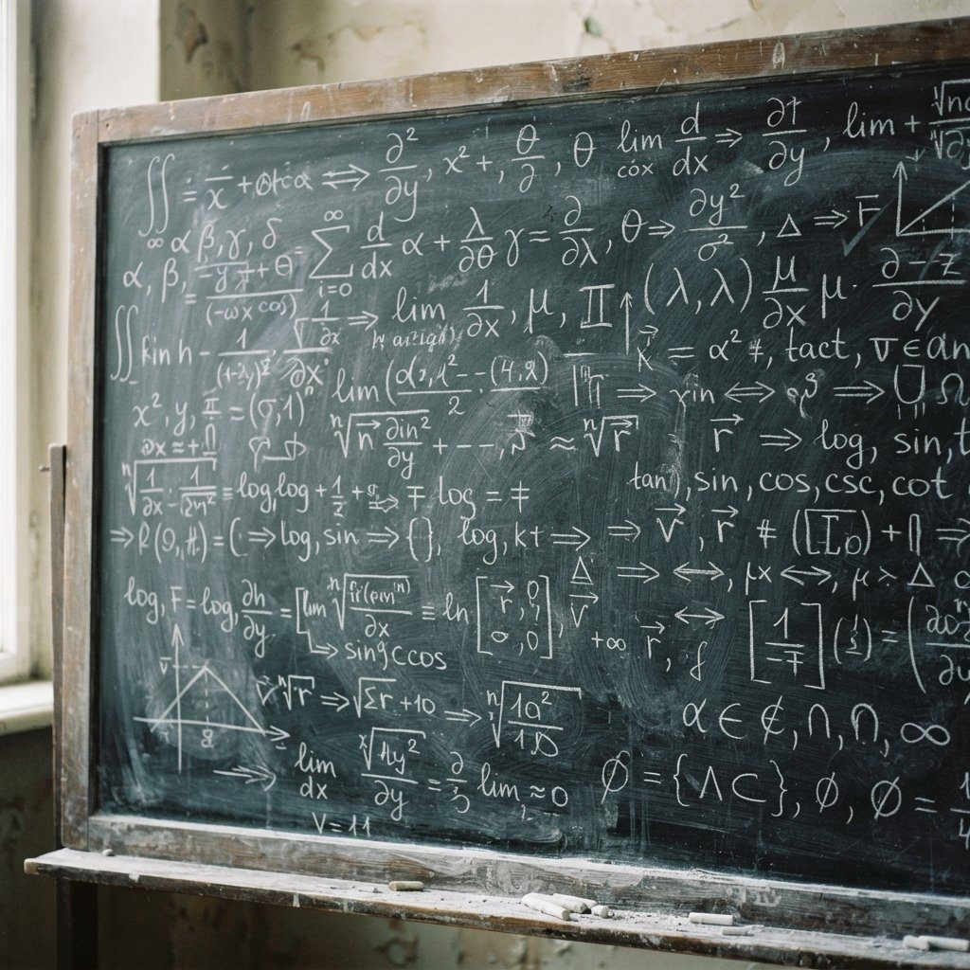
Математические записи на доске
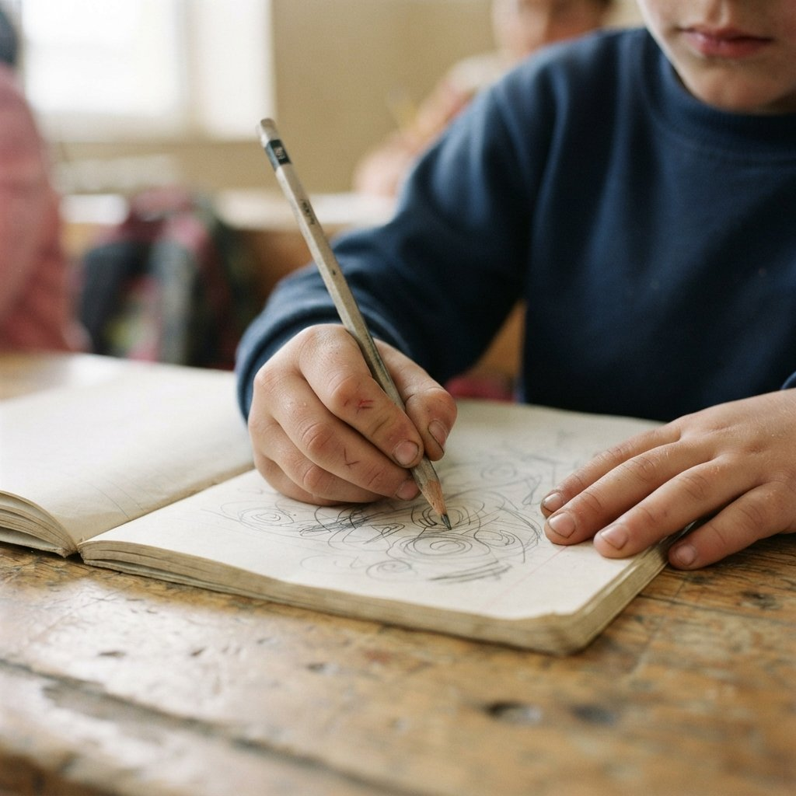
Решение примеров в тетради
I. Организационная часть
Приветствие, проверка посещаемости, подготовка учащихся к уроку.
Здравствуйте, ребята, мои дорогие!  Сегодня мы снова в нашем классе.  Нас ждет урок, где будет интересно,  Математика, повторение – это прекрасно! | 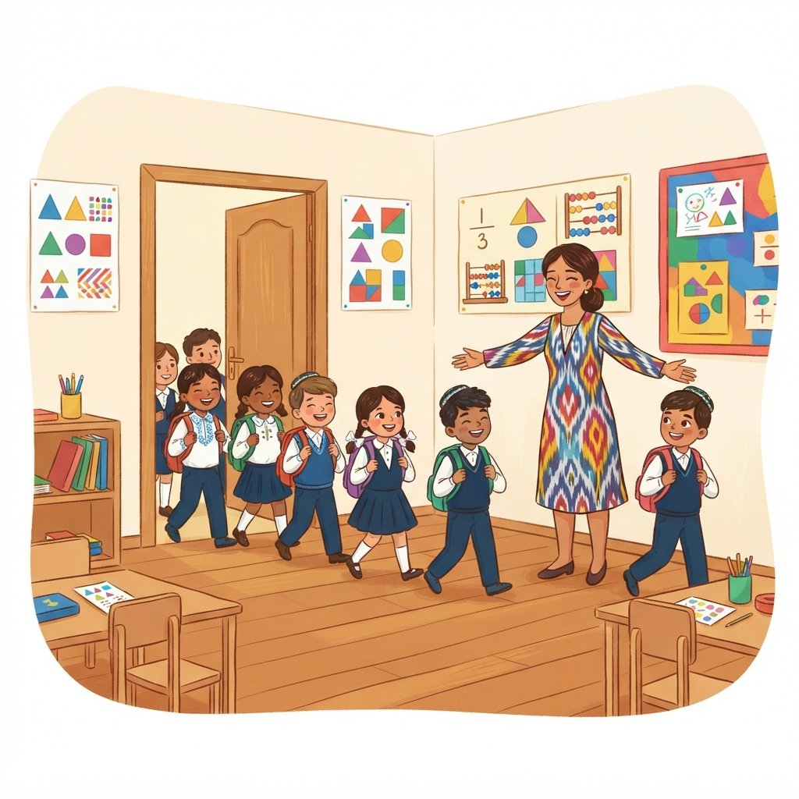

II. Закрепление пройденной темы
Знания и навыки учащихся проверяются вопросами, спрашивается домашнее задание, учащиеся оцениваются.
 | Веселая минутка  Руки вверх, потянемся!  Раз, два, три – улыбнемся!  Хлопнем дружно, покружимся!  И за парты – возвратимся!

III. Изложение новой темы
Здравствуйте, ребята! Сегодня на уроке мы с вами повторим то, что уже хорошо знаем по математике. Это сложение и вычитание чисел. Мы будем решать примеры, задачи, находить лишнее выражение и работать с геометрическими фигурами. Готовы вспомнить всё?
Вспомним, как мы складываем и вынимаем числа. Например, если у нас было 10 конфет, и мы съели 3, то у нас осталось 7 конфет. Это действие называется вычитанием. А если к оставшимся 7 конфетам нам дали ещё 2, то у нас стало 9 конфет. Это действие называется сложением. Сегодня мы будем решать примеры, где числа могут быть двузначными, и будем использовать разные приемы, чтобы решать их быстро и правильно.
Ключевые термины
Сложение — Действие, при котором два числа объединяются в одно большее число.
Вычитание — Действие, при котором из большего числа вычитается меньшее, чтобы найти разность.
Числовое выражение — Запись, состоящая из чисел, знаков арифметических действий и скобок.
Порядок действий — Правила, определяющие последовательность выполнения арифметических действий в выражении.

Для вычитания двузначных чисел часто используется прием, когда мы сначала вычитаем до круглого числа, а потом остальное. Например, чтобы решить пример 43-9, мы можем сначала вычесть 3 из 43, получим 40. А затем из 40 вычесть оставшуюся часть 6 (потому что 9 = 3 + 6). Получится 34. Это помогает делать вычисления легче и быстрее. Этот прием удобен, когда вычитаемое близко к 10.
Давайте решим пример 77-8 этим способом. Сначала от 77 отнимем 7, чтобы получить 70. Остается вычесть еще 1, потому что 8 = 7 + 1. Итак, 70-1 = 69. Мы получили ответ. Точно так же решаются и другие примеры: 62-3, 41-6, 35-9. Всегда старайтесь представить вычитаемое как сумму двух чисел, одно из которых помогает получить круглое десяток. | 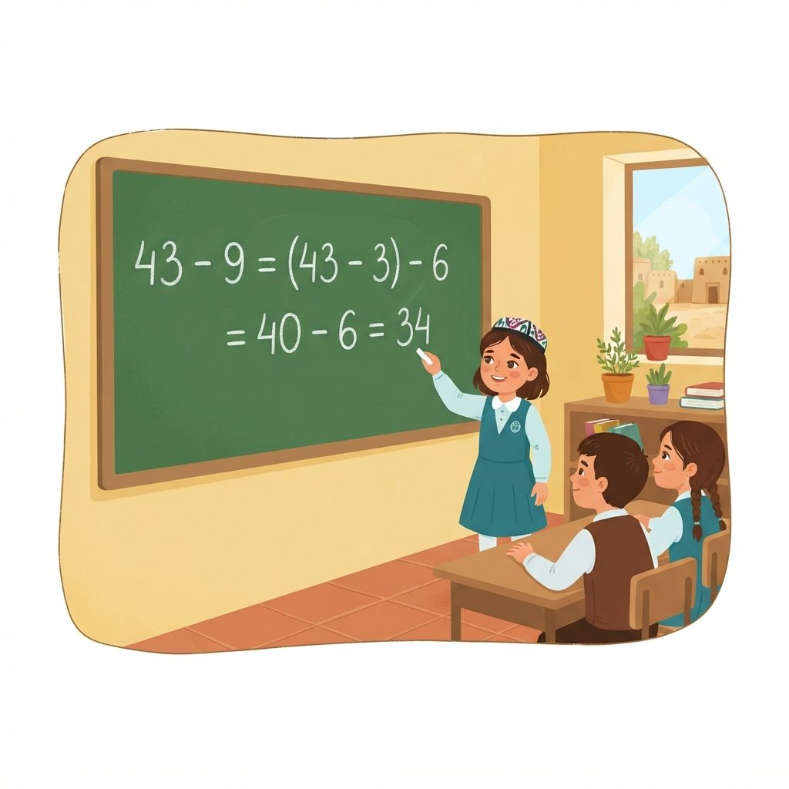

Примеры на вычитание
Пример | Решение
77-8 | (77-7)-1 = 70-1 = 69
62-3 | (62-2)-1 = 60-1 = 59
41-6 | (41-1)-5 = 40-5 = 35
35-9 | (35-5)-4 = 30-4 = 26

Очень важно помнить о порядке действий! Если в выражении есть скобки, то сначала выполняем действия внутри скобок. Например, в выражении (43-8)+7, сначала мы вычисляем 43-8, а затем прибавляем 7. Если скобок нет, а есть только сложение и вычитание, то действия выполняются по порядку слева направо. В выражении 28-(18-9), сначала вычисляем 18-9, а потом вычитаем результат из 28. Правильное выполнение порядка действий — залог верного ответа.
1. Среди данных выражений найдите лишнее.
14-7
13-6
18-11
17-9
15-8
Ответ: Лишнее выражение 17-9, потому что результат (8) не является четным числом, в отличие от остальных (7, 7, 7, 7).
2. Решите примеры по образцу.
Образец: 43-9 = (43-3)-6 = 40-6 = 34
77-8
62-3
41-6
35-9
Ответ: 77-8 = (77-7)-1 = 70-1 = 69
62-3 = (62-2)-1 = 60-1 = 59
41-6 = (41-1)-5 = 40-5 = 35
35-9 = (35-5)-4 = 30-4 = 26
3. В магазине 50 кукол, 17 кукол умеют говорить, а остальные куклы обычные. Сколько обычных кукол в магазине?
Ответ: 50 - 17 = 33 (куклы)
Ответ: 33 обычные куклы.
4. Вычислите выражения, соблюдая правильный порядок действий.
(43-8)+7
(52-6)+8
(73-4)+2
28-(18-9)
64-(17-8)
26+(33-9)
Ответ: (43-8)+7 = 35+7 = 42
(52-6)+8 = 46+8 = 54
(73-4)+2 = 69+2 = 71
28-(18-9) = 28-9 = 19
64-(17-8) = 64-9 = 55
26+(33-9) = 26+24 = 50
5. Запишите числовые выражения к задачам и вычислите их.
а) В игрушечном наборе 15 легковых автомобилей и 9 грузовых. Сколько всего автомобилей в наборе?
б) Из 27 скакалок продали 8 штук. Сколько скакалок осталось?
в) В конструкторе 90 пластиковых деталей и 57 железных. На сколько пластиковых деталей больше, чем железных?
Ответ: а) 15 + 9 = 24 (автомобиля)
б) 27 - 8 = 19 (скакалок)
в) 90 - 57 = 33 (детали)
6. На фабрике игрушек изготовили 12 коробок самолётиков, 18 коробок вертолётов и 14 коробок танков. В магазин отправили всего 7 коробок. Сколько коробок с игрушками осталось на фабрике?
Ответ: 12 + 18 + 14 = 44 (коробки всего изготовили)
44 - 7 = 37 (коробок осталось)
Ответ: 37 коробок.
7. Измерьте длины сторон этого прямоугольника. Начертите прямоугольник, у которого длина на 2 см больше. Чему равен периметр нового прямоугольника?
Ответ: (Необходимо измерить стороны начерченного в учебнике прямоугольника и выполнить построение и расчет периметра согласно инструкции).
8. Угадайте закономерность. Какой бантик пропущен?
Ответ: (Ответ зависит от изображения бантиков в учебнике, которое отсутствует в предоставленном тексте.)
9. Вычислите.
63-7
72-9
61-6
45-8
12+9
75+8
38+8
Ответ: 63-7 = 56
72-9 = 63
61-6 = 55
45-8 = 37
12+9 = 21
75+8 = 83
38+8 = 46
10. Решите задачу по рисунку. (Рисунок отсутствует в тексте. Задача, вероятно, связана с вычитанием или сложением на основе данных рисунка.)
Ответ: (Ответ зависит от рисунка, который отсутствует в предоставленном тексте.)
IV. Закрепление новой темы
🎲 Интерактивная игра: Кто быстрее? (7 минут)
Закрепить навыки сложения и вычитания чисел в пределах 100.
1. Учитель называет пример на сложение или вычитание (например, 50+20, 75-10).
2. Ученики должны быстро хлопнуть в ладоши и назвать ответ.
3. Кто первым даст правильный ответ, получает балл.
4. Игра продолжается до тех пор, пока не будут решены все примеры из учебника (или заданное количество).

🖥 ИНТЕРАКТИВНАЯ ИГРА: НА ЭЛЕКТРОННОЙ ДОСКЕ
Соедини пример с его ответом.
14-7 — 7
13-6 — 7
18-11 — 7
17-9 — 8
15-8 — 7
Ответ (для учителя): 14-7=7, 13-6=7, 18-11=7, 17-9=8, 15-8=7
1. Найдите лишнее выражение в ряду: 14-7, 13-6, 18-11, 17-9, 15-8.
A) 14-7
B) 13-6
C) 18-11
D) 17-9
Правильный ответ: D) 17-9
2. Решите пример: 43-9 = ?
A) 34
B) 44
C) 36
D) 52
Правильный ответ: A) 34
3. Сколько всего автомобилей в наборе, если легковых 15, а грузовых 9?
A) 6
B) 24
C) 15
D) 9
Правильный ответ: B) 24
1. Среди данных выражений найдите лишнее.
14-7 13-6 18-11 17-9 15-8
Ответ: Лишнее выражение 17-9, так как его результат 8, а остальные выражения дают в результате 7.
2. Решите примеры по образцу.
Образец: 43-9 = (43-3)-6 = 40-6 = 34
77-8 62-3 41-6 35-9
Ответ: 77-8 = (77-7)-1 = 70-1 = 69
62-3 = (62-2)-1 = 60-1 = 59
41-6 = (41-1)-5 = 40-5 = 35
35-9 = (35-5)-4 = 30-4 = 26
3. В магазине 50 кукол, 17 кукол умеют говорить, а остальные куклы обычные. Сколько обычных кукол в магазине?
Ответ: Чтобы найти количество обычных кукол, нужно из общего числа кукол вычесть количество говорящих кукол: 50 - 17 = 33 куклы.
4. Вычислите выражения, соблюдая правильный порядок действий.
(43-8)+7 (52-6)+8 (73-4)+2
28-(18-9) 64-(17-8) 26+(33-9)
Ответ: (43-8)+7 = 35+7 = 42
(52-6)+8 = 46+8 = 54
(73-4)+2 = 69+2 = 71
28-(18-9) = 28-9 = 19
64-(17-8) = 64-9 = 55
26+(33-9) = 26+24 = 50
5. Запишите числовые выражения к задачам и вычислите их.
а) В игрушечном наборе 15 легковых автомобилей и 9 грузовых. Сколько всего автомобилей в наборе?
б) Из 27 скакалок продали 8 штук. Сколько скакалок осталось?
в) В конструкторе 90 пластиковых деталей и 57 железных. На сколько пластиковых деталей больше, чем железных?
Ответ: а) 15 + 9 = 24 автомобиля.
б) 27 - 8 = 19 скакалок.
в) 90 - 57 = 33 детали.
6. На фабрике игрушек изготовили 12 коробок самолётиков, 18 коробок вертолётов и 14 коробок танков. В магазин отправили всего 7 коробок. Сколько коробок с игрушками осталось на фабрике?
Ответ: Сначала найдем общее количество изготовленных коробок: 12 + 18 + 14 = 44 коробки. Затем вычтем количество отправленных коробок: 44 - 7 = 37 коробок осталось на фабрике.
9. Вычислите.
63-7 72-9 61-6
45-8 12+9 75+8
38+8
Ответ: 63-7 = 56
72-9 = 63
61-6 = 55
45-8 = 37
12+9 = 21
75+8 = 83
38+8 = 46
10. Решите задачу по рисунку.
(Рисунок показывает 9 штук, 60 штук, 17 штук и знак вопроса)
Ответ: Задача неполная, так как не указано, что нужно найти. Если требуется найти сумму всех предметов, то 9 + 60 + 17 + ? = Общее количество. Если нужно найти разницу между большими и меньшими числами, например, 60 - 17 = 43.

 | Интерактивная игра soffia.uz для закрепления темы - откройте ссылку на электронной доске или отсканируйте QR-код:  https://soffia.uz/uz/games/quiz/play?slug=povtorenie-izchennogo | 
V. Поощрение учащихся. Завершение урока.
Активно участвовавшие учащиеся поощряются карточками поощрения. Урок завершается, оценки объявляются.
VI. Домашнее задание
11. Среди данных выражений найдите лишнее.
14-7 13-6 18-11 17-9 15-8
Ответ: Чтобы найти лишнее выражение, вычислим каждое:
14-7 = 7
13-6 = 7
18-11 = 7
17-9 = 8
15-8 = 7
Лишнее выражение 17-9, так как его результат 8, а у остальных 7.
12. Решите примеры по образцу.
Образец: 43-9 = (43-3)-6 = 40-6 = 34
77-8 62-3 41-6 35-9
Ответ: Решаем примеры, используя образец:
77-8 = (77-7)-1 = 70-1 = 69
62-3 = (62-2)-1 = 60-1 = 59
41-6 = (41-1)-5 = 40-5 = 35
35-9 = (35-5)-4 = 30-4 = 26
13. В магазине 50 кукол, 17 кукол умеют говорить, а остальные куклы обычные. Сколько обычных кукол в магазине?
Ответ: Чтобы найти количество обычных кукол, нужно из общего числа кукол вычесть количество говорящих кукол.
50 - 17 = 33 (куклы)
Ответ: В магазине 33 обычные куклы.
14. Вычислите выражения, соблюдая правильный порядок действий.
(43-8)+7 (52-6)+8 (73-4)+2
28-(18-9) 64-(17-8) 26+(33-9)
Ответ: Выполняем действия в скобках первыми, затем сложение или вычитание.
(43-8)+7 = 35+7 = 42
(52-6)+8 = 46+8 = 54
(73-4)+2 = 69+2 = 71
28-(18-9) = 28-9 = 19
64-(17-8) = 64-9 = 55
26+(33-9) = 26+24 = 50
15. Запишите числовые выражения к задачам и вычислите их.
а) В игрушечном наборе 15 легковых автомобилей и 9 грузовых. Сколько всего автомобилей в наборе?
б) Из 27 скакалок продали 8 штук. Сколько скакалок осталось?
в) В конструкторе 90 пластиковых деталей и 57 железных. На сколько пластиковых деталей больше, чем железных?
Ответ: а) Чтобы найти общее количество автомобилей, сложим легковые и грузовые: 15 + 9 = 24 (автомобиля).
б) Чтобы найти, сколько скакалок осталось, вычтем проданные из общего числа: 27 - 8 = 19 (скакалок).
в) Чтобы узнать, на сколько пластиковых деталей больше, вычтем количество железных из количества пластиковых: 90 - 57 = 33 (детали).
16. На фабрике игрушек изготовили 12 коробок самолётиков, 18 коробок вертолётов и 14 коробок танков. В магазин отправили всего 7 коробок. Сколько коробок с игрушками осталось на фабрике?
Ответ: Сначала найдем общее количество изготовленных коробок: 12 + 18 + 14 = 44 (коробки).
Затем вычтем количество отправленных коробок из общего количества: 44 - 7 = 37 (коробок).
Ответ: На фабрике осталось 37 коробок.
17. Измерьте длины сторон этого прямоугольника. Начертите прямоугольник, у которого длина на 2 см больше. Чему равен периметр нового прямоугольника?
Ответ: Этот пример требует измерения на чертеже, который отсутствует. Предположим, что стороны исходного прямоугольника равны 4 см и 3 см. Тогда новый прямоугольник будет иметь стороны 6 см (4+2) и 3 см. Периметр нового прямоугольника: (6 + 3) * 2 = 9 * 2 = 18 (см).
18. Угадайте закономерность. Какой бантик пропущен?
Ответ: Этот пример требует изображения, которое отсутствует. Без изображения невозможно определить закономерность и пропущенный бантик.
19. Вычислите.
63-7 72-9 61-6
45-8 12+9 75+8
38+8
Ответ: Выполняем вычисления:
63-7 = 56
72-9 = 63
61-6 = 55
45-8 = 37
12+9 = 21
75+8 = 83
38+8 = 46
20. Решите задачу по рисунку.
Ответ: Этот пример требует рисунка, который отсутствует. Без рисунка невозможно решить задачу.

